«Моя семья мне дорога, я за неё в ответе».
Мероприятие с детьми старшей группы и их родителями по обмену опытом семейного воспитания.
Воспитатель ВК Тумашева М.П. МБДОУ д/сад №77 г.Иркутск
Цель: воспитание самостоятельности, повышения самоконтроля по общепринятым нормам и правилам культуры поведения у детей группы через социально-коммуникативную деятельность с их родителями, укрепить детско-родительские отношения.
Задачи: повысить педагогическую культуру родителей, помочь решать
жизненные ситуации, сплотить родительский коллектив, вовлечь родителей в совместное осмысление нравственных ценностей, транслировать опыт семейного воспитания.

Предварительная работа: с детьми выучить стихи, с родителями – подготовить семейные гербы, провести анкетирование по теме «Моя интересная семья», презентации по обмену семейного опыта…

-живем мы порой загадочно, порой с любопытством и желанием узнаем что-то новое и всегда ИНТЕРЕСНОЕ!!! Встречайте наших творческих, неунывающих, порой заботливых, порой неуправляемых, НО самих милых и любимых…
/дети входят под речевку/
«Раз-два-три-четыре, три- четыре-раз-два…
Кто шагает дружно в ряд: дошколят большой отряд,
мы шагаем, мы шагаем в наш любимый детский сад.
Детский сад у нас большой, любим всей его душой,
Будем мы в него ходить, чтобы умненькими быть,
Крепкими, здоровыми, добрыми, любимыми, самыми счастливыми»
- а почему??? Послушайте/дети хором читают стихотворение/:
-почему в родном краю так легко мне спится?
-потому, что здесь поют и ветра, и птицы!
-почему в реке Китой кит у нас не водится?
-потому, что по реке ребятишки носятся!
-почему на Ангаре крокодил не водится?
-потому, что в декабре хвостик отморозится!
-почему у нас в Сибири не растут кокосы?
-потому, что шишки есть на высоких соснах!
-почему в краю родном так легко мне дышится?
-потому, что мы живем, где Байкал колышется»
А раз мы живем в Сибири, мы знаем гимн Иркутской области
/дети исполняют Гимн под музыкальное сопровождение/
- Сейчас наши дети пройдут в соседнюю группу и там поиграют, а мы с родителями немного посекретничаем\дети ненадолго проходят в другую группу…/ Сегодня мы поговорим, как семья влияет на формирование у ребенка характера, его личностные качества. Все родители хотят видеть в будущем своего ребенка успешным, разносторонне развитым, активным, ответственным, способным отстаивать свои интересы и уважать чужое мнение. Что родители должны сделать для этого? Давайте посмотрим Ваши презентации по обмену опытом.\ Вам надо объяснить, что «можно» и что «нельзя», что такое «хорошо» и что такое «плохо», играете ли Вы когда-нибудь вместе с детьми по правилам ребенка – как? Когда? В какие игры? Одинаковые ли требования у мамы и папы к ребенку? Как объясняете ребенку о ценностях в Вашей семье?.../
-уважаемые родители, Вы с большим желанием заполнили анкеты «Моя интересная семья», спасибо Вам, я многое узнала о воспитании детей в Ваших семьях и теперь хочу, чтобы Вы своими находками поделились друг с другом, но сначала …слайд-шоу о Ваших семейных гербах
/слайд-шоу сопровождается под мелодию Инь-Яна «Гимн семьи»/
-и дети о значимости семейных гербов рассказывали с большим вдохновением, и очень приятно подчеркнуть семейные ценности в Ваших семьях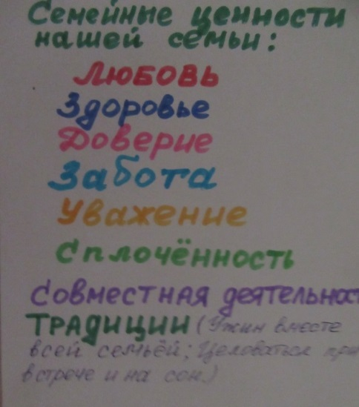.
-Психологи утверждают, что любая проблема, трудность в жизни несет в себе возможности, которыми нужно только правильно воспользоваться, пожалуйста, поделитесь своими суждениями, опытом…
/просмотр презентаций\
-предлагаю из набора слов составить пословицу:
1.слова – семья, куча, страшна, туча/семье в куче не страшна и туча/
2.дети, тягость, радость/дети не в тягость, а в радость\
3.дом. вести, трясти. Рукав/дом вести – не рукавом трясти\
4.семья, клад, лад, не нужен/не нужен и клад, коли в семье лад/
5.семья, сильна, крыша, одна/семья сильна, когда над ней крыша одна/
6.семья. место, душа, вместе/вся семья вместе, так и душа на месте/
7.хорошая, семья, растут, хорошие дети/в хорошей семье – хорошие дети растут/
-помните, в детях, как в зеркале отражается настроение родителей. Если взрослые уравновешенны, приветливы, то и дети спокойны, жизнерадостны. Особенно влияют на поведение ребенка эмоциональная атмосфера семьи, стиль отношений взрослых. Ребенок чутко улавливает малейшие семейные распри и по-своему реагирует на них. Как вы считаете, умеет ли ваш ребенок управлять собственным поведением, принимает ли ответственность за свои поступки или перекладывает свою вину на других???... На эти и многие другие вопросы вы, мамы и папы своего ребенка, должны иметь один общий и правильный ответ в воспитании норм культурного поведения, чтобы ОН вырос и успешным, и разносторонне развитым, и ответственным, и способным…
-подведем итоги, на столах у Вас карточки-листочки, опрос анонимный. Поставьте цифру 1 и напишите, была ли информация, которую Вы получили сегодня, интересной для Вас? Объясните, почему.
Поставьте цифру 2 и напишите, полезно ли данная информация для Вас? Почему?
Поставьте цифру 3 и ответьте, оправдались ли Ваши ожидания от этого собрания. И почему. Пожалуйста, напишите Ваше мнение о сегодняшней встрече /2-3 предложения/
-слово Наталье Хакимовне: «Любовь, семья и верность - всё это есть у нас. И что особо ценно, нам важен каждый час, когда мы рядом, вместе, нам очень хорошо, когда смеются дети, о чем мечтать еще?»- «Семья – это мир, где царят любовь и преданность; это радость и печали, которые одни на всех; это привычки и традиции; это крепость, за стенами которой могут царить лишь покой и любовь». Успехов нам с вами в воспитании наших детей.
/дети входят в свою группу/ -Спасибо, уважаемые родители, а сейчас общий танец с детьми: «Если нравится тебе…»

